Уважаемые родители будущих первоклассников!
В 2021 – 2022 учебном году первые классы будут набирать следующие учителя:
Ерминская Ирина Васильевна  учитель начальных классов  образование – высшее  стаж работы – 37 лет | Скрягина Ольга Борисовна  учитель начальных классов  образование – высшее  стаж работы – 27 лет
Пермякова Елена Викторовна  учитель начальных классов  образование – высшее  стаж работы – 13 лет | 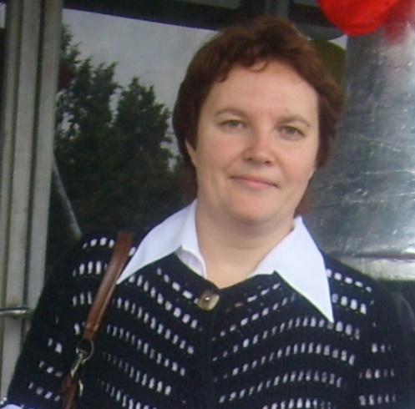  Демидова Татьяна Алексеевна  учитель начальных классов  образование – высшее  стаж работы – 18лет
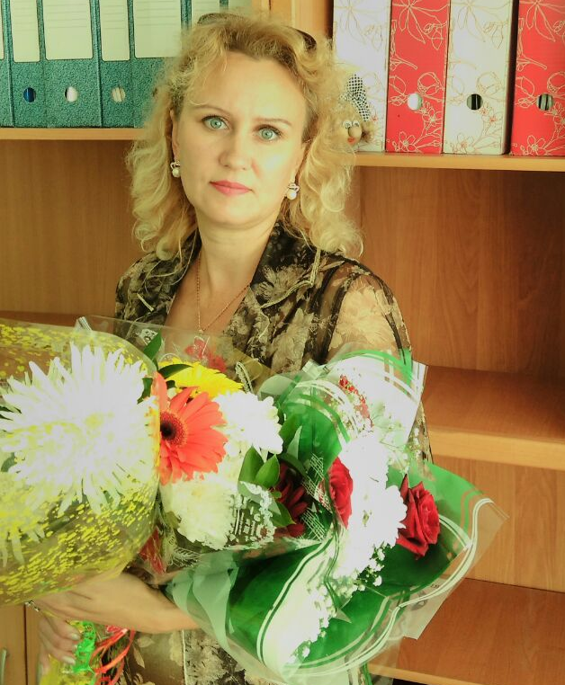  Пинчук Евгения Владимировна  учитель начальных классов,  педагог – психолог  образование – высшее  стаж работы – 25 лет | Асоцкая Олеся Александровна  учитель начальных классов  образование – высшее  стаж работы – 4 года
02.02.2021 года МАОУ СОШ № 1 приглашает ваших детей на подготовку к школе. Курс «Адаптация детей к условиям школьной жизни» будет проводиться каждый вторник и четверг, начиная со 02.02.2021. Работать с детьми будут следующие учителя:
• Скрягина Ольга Борисовна
• Пермякова Елена Викторовна
• Демидова Татьяна Алексеевна
• Пинчук Евгения Владимировна
• Асоцкая Олеся Александровна

Занятия будут проводиться по следующему графику и расписанию.

График занятий
Месяц | Дни недели | Даты занятий
Февраль | вторник | 2, 9, 16  4, 11, 18, 25
 | четверг
Март | вторник | 2, 9, 16, 23, 30  4, 11, 18, 25.
 | четверг
Апрель | вторник  четверг | 6, 13, 20, 27  1, 8, 15, 22, 29.

Расписание занятий 1- 3 группы
Учителя 1 - 3 группы встречает детей 2 февраля на улице в 17.40
Учителя выводят детей из школы на улицу в 19.45.
Родители в школу не заходят!!!

Время занятий | 1 группа  Скрягина  Ольга Борисовна  кабинет № 14  (2 этаж) | 2 группа  Пермякова  Елена Викторовна  кабинет № 31  (3 этаж) | 3 группа  Демидова  Татьяна Алексеевна  кабинет № 12  (2 этаж)
ВТОРНИК
17.50 – 18.20 | занятие с логопедом | математика | развитие речи
18.25 – 18.55 | математика | занятие с логопедом | математика
19.00 – 19.30 | развитие речи | развитие речи | занятие с логопедом
ЧЕТВЕРГ
17.50 – 18.20 | развитие речи | развитие речи | развитие речи
18.25 – 18.55 | окружающий мир | окружающий мир | окружающий мир
19.00 – 19.30 | уроки творчества | уроки творчества | уроки творчества

Расписание занятий 4 и 5 группы
Учителя 4 и 5 группы встречает детей 2 февраля на улице в 17.50
Учителя выводят детей из школы на улицу в 19.55.
Родители в школу не заходят!!!
Время занятий | 4 группа  Пинчук Евгения Владимировна  кабинет № 17  (2 этаж) | 5 группа  Асоцкая Олеся Александровна  кабинет № 13  (2 этаж)
ВТОРНИК
18.00 – 18.30 | развитие речи | развитие речи
18.35 – 19.05 | окружающий мир | окружающий мир
19.10 – 19.40 | уроки творчества | уроки творчества
ЧЕТВЕРГ
18.00 – 18.30 | занятие с логопедом | математика
18.35 – 19.05 | математика | занятие с логопедом
19.10 – 19.40 | развитие речи | развитие речи

Стоимость услуг
Стоимость платных дополнительных образовательных услуг за одно занятие составляет 60 руб. 00 коп.

№ | Наименование  платной  образовательной  услуги | Форма предоставления (оказания) платной образовательной  услуги (групповая) | Количество часов |  | Стоимость услуг
 |  |  | в неделю | всего за весь период обучения | за весь период обучения
1 | Адаптация детей к условиям школьной жизни | Групповая  (не более 15 чел.) | 6 часов | Февраль – 21 ч.  Март - 27 ч.  Апрель – 27 ч.  Итого: 75 ч. | Февраль –1200 руб.  Март - 1620 руб.  Апрель – 1620 руб.  Итого: 4500 рублей

Записаться на курс «Адаптация детей к условиям школьной жизни» можно до 02.02.2021 г., перейдя по ссылке https://forms.gle/vUtK5H2cTVoPNQZo8
Уважаемые родители, списки скомплектованных групп, можно будет посмотреть 1 февраля (после 17.00) на сайте школы в разделе «Родителям будущего первоклассника».

